1.Във всяка двойка напиши малкия и големия предмет
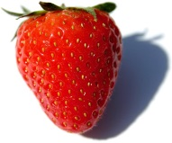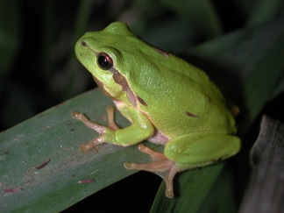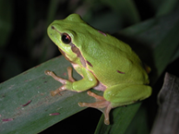
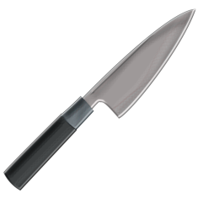
................ .................. жаба. жабче

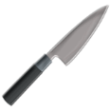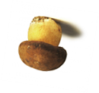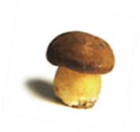

..................... ................. ...................... .........................
С две от думите,които назовават малки предмети,запиши по едно изречение.
.................................................................................................................
.....................................................................................................................
2.Поправи грешките в съчинението на второкласник.Препиши го вярно.
На разхотка с платнохотка
Чичо Здрафко ме покани на разхотка с платноходка.Отидохме до блиското езеро и отплавахме.Във водата плуваха рипки.Някои подскачаха и след тях се образуваха кръкчета от вълнички.Заобиколихме едно острофче и се върнахме на брега.Глетката беше чудесна.Наоколо растяха гъпки и яготки.Чичо Здрафко извади две хлепчета,наряза салатка с ношчето си и похапнаме слатко.

